S2 eksamen våren 2018 løsningsforslag

**DEL 1**

**Uten hjelpemidler**

**Tid:** 3 timer  
**Hjelpemidler:** Vanlige skrivesaker, linjal med centimetermål og vinkelmåler er tillatt.

**Oppgave 1** (5 poeng)

Deriver funksjonene

1.   
   
2.    
   Vi bruker kvotientregelen for derivasjon,   
     
   
3.    
   Vi bruker kjerneregelen på . Vi setter  og   
   Det gir   
   Dermed er 

**Oppgave 2** (2 poeng)

Løs ligningssystemet

   
  
Vi adderer likning 2 og 3  


Vi adderer likning 1 med to ganger likning 3  
  
  
Fra tidligere har vi at . Vi setter inn for  og får  
  
  
Det gir at    
  
Vi setter så verdiene for  inn i likning 3

  
  
Likningssystemet har løsningen 

**Oppgave 3** (4 poeng)

Et polynom er gitt ved



1. Forklar at er delelig med .  
   Polynomet er delelig med  dersom  er et nullpunkt for .  
      
   Dette gir dermed at  er en faktor i .
2. Løs ulikheten .  
   Vi utfører polynomdivisjonen  
      
   Det betyr at   
   Vi kan nå faktorisere andregradspolynomet ved hjelp nullpunktmetoden.  
     
      
   Det betyr at .   
     
   Fullstendig faktorisering av tredjegradsuttrykket gir   
     
      
     
     
   Vi tegner fortegnsskjema  
      
     
   Vi finner at  for 

1

5

0

0

0







**Oppgave 4** (4 poeng)

I en aritmetisk følge er  og .

1. Bestem en formel for uttrykt ved .  
   Vi finner differansen    
      
     
   En eksplisitt formel for en aritmetisk følge er gitt ved .  
   Vi får dermed  
    
2. Regn ut .  
   Vi har at summen for en aritmetisk følge er gitt ved   
   Vi får dermed  
       
     
   Det betyr at  
    

**Oppgave 5** (4 poeng)

1. Forklar at den geometriske rekken  konvergerer.  
   Bestem summen av rekken.  
   En geometrisk rekke konvergerer når kvotienten .  
      
   Vi har at  . Det betyr at rekken konvergerer da kravet til konvergens er oppfylt.  
   Summen av en konvergent geometrisk rekke er gitt ved    
   Vi får 
2. Forklar at desimaltallet  kan skrives som den uendelige rekken  
     
    

Bruk dette til å skrive tallet  som en brøk.  
Desimaltallet kan skrives som  
    
Tallet kan altså skrives som en uendelig konvergent geometrisk rekke med  og  .  
 Vi finner summen av denne rekken slik vi gjorde i oppgave a)  
  
    
  
Det betyr at tallet 

**Oppgave 6** (7 poeng)

Funksjonen er gitt ved



1. Vis at grafen til alltid er stigende.  
     
   Vi deriverer funksjonen  
      
     
   Vi ser at telleren alltid er positiv. Videre vet vi at  og at    
      
   Det betyr at  for alle . Som igjen gir at  er stigende for alle verdier av .
2. Begrunn at  for alle verdier av .  
   Undersøker grenseverdien når  blir veldig stor og når  blir veldig liten.  
      
   Grenseverdiene viser at  vil ha funksjonsverdier mellom 0 og 6.
3. Vis ved regning at grafen til  har vendepunkt i .  
   Grafen til  har vendepunkt der    
     
   Fra a) har vi   
     
   Finner først den deriverte av nevneren    
     
     
      
     
   Vi løser likningen    
     
     
   Vi sjekker om dette er et vendepunkt. Vi har at  og . Det betyr at  skifter fortegn og vi har dermed et vendepunkt for . Vi finner    
      
     
   Grafen til  har et vendepunkt i 
4. Lag en skisse av grafen til .  
   Vi markerer vendepunktet  og linjene  og . Vi skisserer en stigende graf i dette området.  
    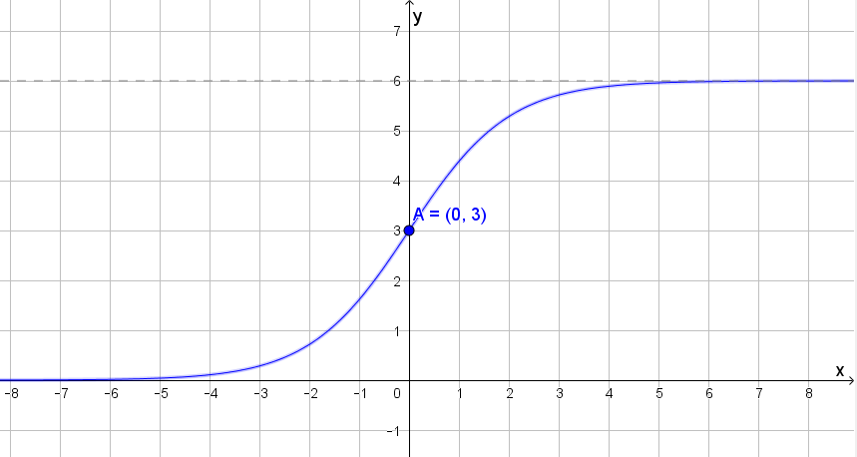

**Oppgave 7** (4 poeng)

I en eske er det fire blå og seks røde kuler. Tenk deg at du skal trekke tilfeldig én kule og legge den tilbake i esken. Dette skal du gjøre ti ganger.

Vi lar  være antallet røde kuler som du trekker.

1. Forklar at  er binomisk fordelt.  
   Hendelsen er binomisk fordelt fordi
   * vi har  ulike delforsøk hvor sannsynligheten for å få en rød kule er den   
      samme i hvert forsøk siden kulen legges tilbake  
      
   * hvert delforsøk er uavhengig av hverandre
   * det er to mulige utfall i hvert delforsøk, rød eller blå kule
2. Bestem  og .  
      
   

**Oppgave 8** (4 poeng)

Baker Nilsen lager rugbrød. Vi går ut fra at vekten av rugbrødene er normalfordelt med  kg og  kg.

1. Bestem sannsynligheten for at et tilfeldig valgt rugbrød veier mellom 0,90 kg og   
   1,10 kg.  
     
   

Rugbrødene sendes til butikken på paller med 100 rugbrød på hver pall.

1. Bestem sannsynligheten for at vekten av rugbrødene på en tilfeldig pall er mellom 99,5 kg og 100,5 kg.  
     
   Vekten til brødene er normalfordelt. Dermed vil summen av vekten til 100 rugbrød  også være normalfordelt. Vi finner forventningsverdi  og standardavvik  til en pall med rugbrød.  
     
      
   

**Oppgave 9** (2 poeng)

Om en funksjon  vet vi at grafen har toppunkt i  og bunnpunkt i .

En annen funksjon  er gitt ved



Bestem topp- og bunnpunkter på grafen til .  
Opplysningene ovenfor gir følgende opplysninger om grafen til    
  


Vi setter  for å finne ekstremalpunkter  
   


Vi tegner fortegnslinje for 





0

0





Fra fortegnsskjemaet ser vi at grafen til  har et bunnpunkt for  og et toppunkt for .  
  
   
  
  
Grafen til  har bunnpunkt i  og et toppunkt i 

**DEL 2**

**Med hjelpemidler**

**Oppgave 1** (8 poeng)   
En bedrift produserer  enheter av en vare per dag. Den daglige kostnaden (i kroner) er gitt i tabellen nedenfor, for noen utvalgte verdier av .

|  |  |  |  |  |  |  |
| --- | --- | --- | --- | --- | --- | --- |
|  | 0 | 10 | 20 | 30 | 40 | 50 |
| Daglige kostnader (i kroner) | 500 | 751 | 898 | 1249 | 2108 | 3752 |

Vi regner med at bedriften får solgt hele produksjonsmengden for 80 kroner per enhet.

1. Vis at funksjonen  gitt ved  
       
   er en god modell for det daglige overskuddet til bedriften ved produksjon av  enheter.  
   Vi legger verdiene fra tabellen inn i regnearket i GeoGebra. Vi bruker så verktøyet regresjonsanalyse og velger polynom av 3. grad. Vi får funksjonen, se nedenfor.   
     
   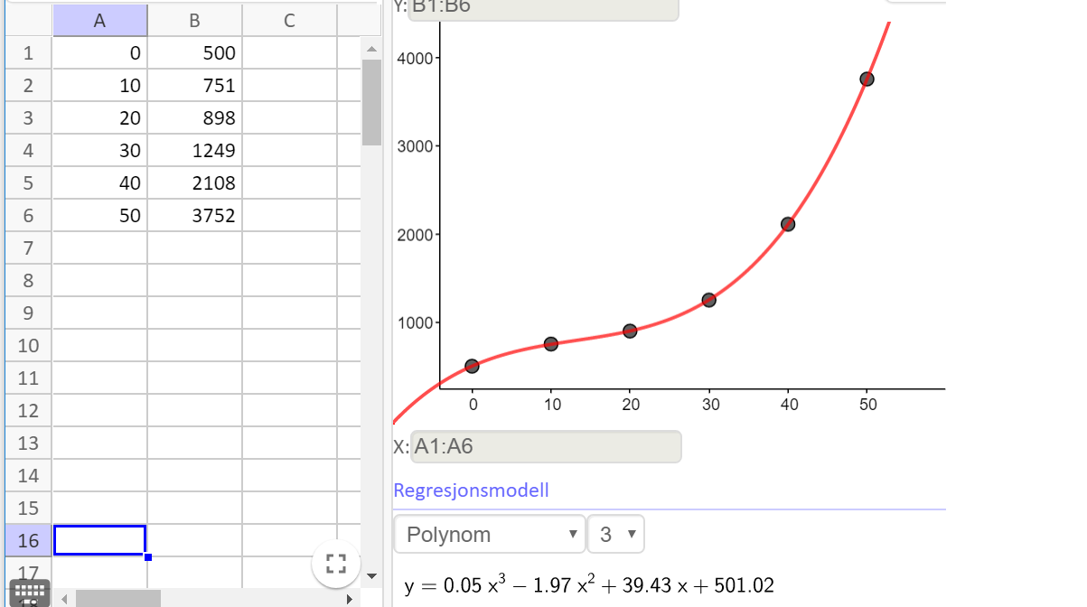  
     
   Vi ser at denne funksjonen er tilnærmet lik kostnadsfunksjonen .  
   Vi har at inntektene er gitt ved inntektsfunksjonen .  
   Overskuddsfunksjonen  er da gitt ved    
   
2. Bruk graftegner til å tegne grafen til overskuddsfunksjonen .  
     
   Vi tegner grafen til  i GeoGebra.  
     
    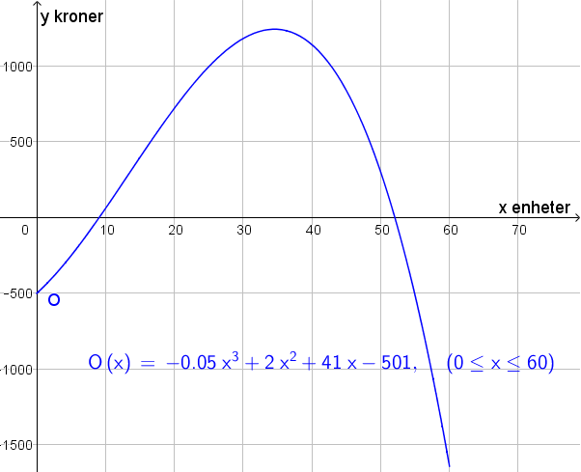

Hvilken daglig produksjonsmengde gir at grensekostnaden er lik grenseinntekten?  
Hva forteller dette oss?  
Bruker CAS i GeoGebra og løser likningen  
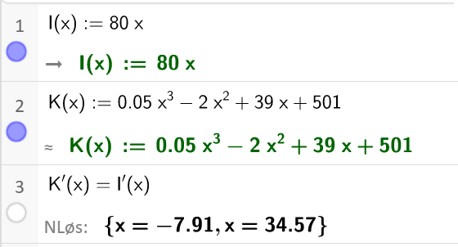  
  
Når grenseinntekten er lik grensekostnaden, vil vi finne størst overskudd.

Vi antar at bedriften antagelig må produsere et helt antall enheter. Da må vi regne ut om overskuddet er størst ved 34 eller 35 produserte enheter.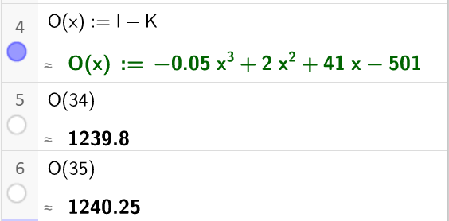  
  
En produksjonsmengde på 35 enheter gir det største overskuddet.  
  
Alternativ grafisk løsning:  
  
Vi bruker kommandoen Ekstremalpunkt( <Funksjon>, <Start>, <Slutt> ) i GeoGebra for å finne toppunktet til overskuddsfunksjonen.  
  
 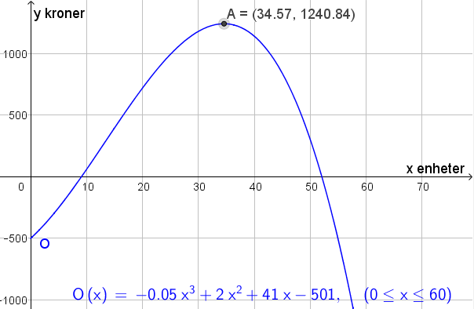  
  
Det maksimale overskuddet oppnås i punktet , som vil si ved produksjon av 34,57 enheter.

På grunn av økt konkurranse må bedriften sette ned prisen per enhet.

1. Hva er den laveste prisen de kan ta per enhet og likevel unngå å gå med underskudd?  
   Hvor mange enheter må de i så fall produsere?  
   I dette tilfellet skal vi finne laveste prisen  bedriften kan ta uten å gå med underskudd. Inntektsfunksjonen  er dermed gitt ved  . Vi legger inn funksjonen i GeoGebra med  som glider. Vi lar  variere til overskuddsfunksjonen har et toppunkt for .   
     
    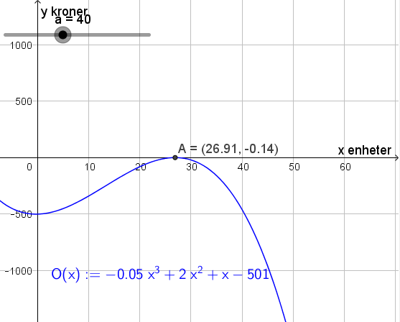  
     
   Vi ser at ved en pris på 40 kr per enhet, vil overskuddet være omtrent lik 0 kr. Overskuddsfunksjonen får et toppunkt i.  
   Bedriften må da produsere 27 enheter.

Alternativ løsning i CAS  
  
Vi definerer en ny inntektsfunksjon  med variabelen  for pris per enhet, og finner en ny overskuddsfunksjon .  
  
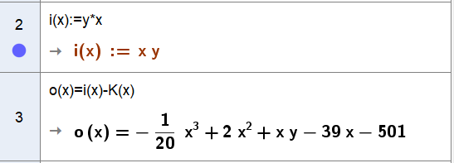  
  
Vi deriverer overskuddsfunksjonen og løser likningene i CAS for å finne hvilken y-verdi som gir et overskudd lik null.  
  
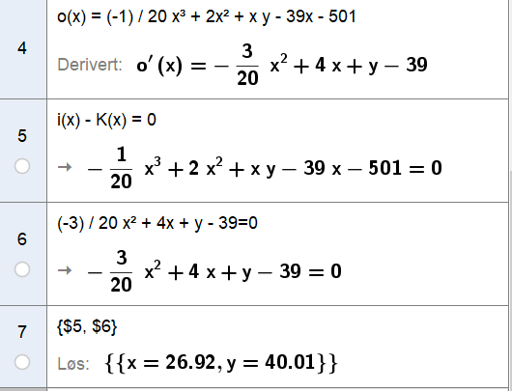

Overskuddet er null når prisen per enhet er 40 kroner. De må da selge 27 enheter.

**Oppgave 2** (8 poeng)

Eirik vil spare penger fram til han blir pensjonist. Han ønsker å spare 40 000 kroner i året i 15 år fremover. Han planlegger å gjøre sitt første innskudd 1. juli 2018.

Eirik forventer at den årlige avkastningen vil være 5 % i hele perioden.

1. Sett opp en geometrisk rekke som viser hvor stort beløp Eirik har på kontoen ett år etter siste innbetaling. Bruk CAS til å vise at summen av denne rekken er   
   906 299,67 kroner.  
   Summen av sparebeløp og renter ett år etter siste innbetaling kan settes opp som en geometrisk rekke med 15 ledd hvor   
     
     
   Vi bruk CAS og finner  
     
   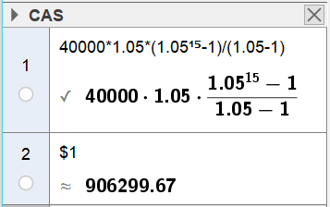  
     
   Ett år etter siste innbetaling kan Eirik forvente å ha 906 299,67 kroner på kontoen.

Eirik vurderer tre alternative måter å disponere pengene på.

1. Det oppsparte beløpet tas ut i 15 like store beløp 1. juli hvert år fra og med 2033 og til og med 2047.
2. Det oppsparte beløpet brukes til å opprette et fond. Fondet skal den 1. juli hvert år betale et fast beløp til et godt formål. Første utbetaling er 2033. Disse utbetalingene skal pågå i all framtid.
3. Eirik tar ut 30 000 kroner i 2033. Deretter øker han det årlige uttaksbeløpet med 10 % hvert år. Alle uttakene skjer den 1. juli.

I resten av oppgaven antar vi at den årlige avkastningene vil være 5 % per år i all framtid.

1. Hvor stor blir den årlige utbetalingen med alternativ I?  
   Vi setter opp en geometrisk rekke hvor  og antall uttak er .  
   Fra og med 2033 til siste uttak i 2047 er det gått 14 år.  
   Samlet verdi etter 14 år er dermed gitt ved   
      
   Vi løser likningen i CAS  
     
   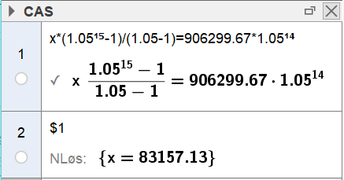  
     
   Den årlige utbetalingen vil være 83157,13 kroner.
2. Hvor stor blir den årlige utbetalingen med alternativ II?  
   Vi setter opp en uendelig geometrisk rekke som konvergerer mot en sum på   
   906299,67 kroner hvor  og .  
     
     
   Vi løser likningen i CAS i GeoGebra  
     
   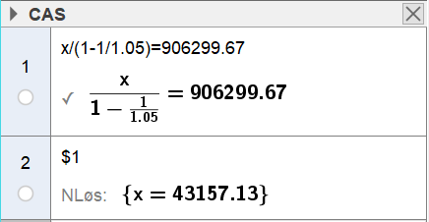  
     
   Den årlige utbetalingen vil med alternativ II være 43157,13 kroner.
3. Når er kontoen til Eirik tom dersom han følger planen i alternativ III?  
   Vi setter opp en rekke for uttaket hvor summen skal bli lik nåverdi der   
    og  er antall år fra og med 2033  
     
     
   Vi løser likningen i CAS i GeoGebra  
     
   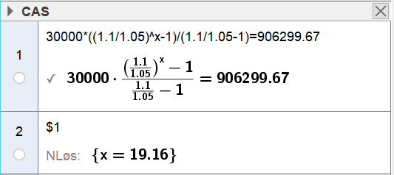  
     
   Eirik kan ta ut uttak som er 10 % mer enn året før 19 ganger, altså frem til og med  
   1. juli 2051. Det vil da være et beløp igjen på kontoen, men mindre enn beløpet han tok ut 1. juli 2051.   
   Kontoen blir derfor tom 1. juli 2052.  
     
   Vi kan finne ut hvor mye penger det vil være igjen på kontoen ved å bruke CAS . Vi finner først beløpet først i nåverdi, og beregner deretter renter for å finne verdien i uttaksåret, altså 1. juli 2052.  
     
   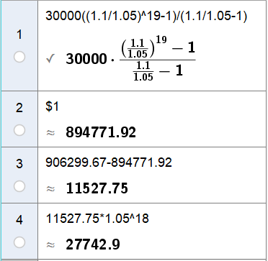  
     
   Etter det siste uttaket ( det 19.) 1. juli 2051 vil Erik kunne ta ut 27742,90 kroner  
   1. juli 2052.

**Oppgave 3** (8 poeng)   
  
En bedrift produserer en type medisin som selges på flasker. De antar at vekten  av flaskene er normalfordelt med forventningsverdi 250,0 g og standardavvik 3,0 g.  
Bedriften sier at en flaske veier for lite når den veier mindre enn 245,0 g.

1. Bestem sannsynligheten for at en tilfeldig flaske veier for lite.  
   Vi bruker sannsynlighetskalkulatoren i GeoGebra  
    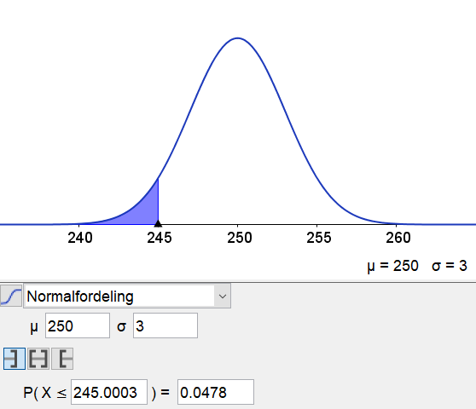  
     
   Sannsynligheten for at en tilfeldig valgt flaske veier for lite er 4,78 %.

Flaskene blir pakket i esker. Hver eske inneholder 15 flasker. La  være antall flasker som veier for lite, i en tilfeldig valgt eske. Da er  binomisk fordelt.

1. Bestem sannsynligheten for at en tilfeldig valgt eske skal inneholde én eller flere flasker som veier for lite.  
   Vi bruker sannsynlighetskalkulatoren i GeoGebra med binomisk fordeling med  og .  
     
    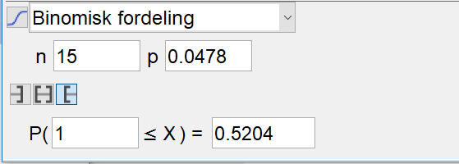  
     
   Vi finner at det er 52,0 % sannsynlighet for at en eske inneholder én eller flere flasker som veier for lite.

Bedriften har som målsetting at maksimalt 10 % av eskene skal ha flasker som veier for lite. For å nå dette målet må de justere forventningsverdien til . Vi antar at standardavviket forblir uforandret ved justeringen.

1. Grunngi at sannsynligheten for at en flaske veier for lite, må være høyst 0,70 % dersom de skal kunne nå målsetningen.  
   Vi bruker sannsynlighetskalkulatoren i GeoGebra og undersøker for ulike verdier av . Ved litt prøving og feiling finner vi at sannsynligheten for at en flaske veier for lite må være høyst 0,70 %  for at det skal være 10 % sannsynlighet for at en eske inneholder én eller flere flasker som veier for lite. Når , blir sannsynligheten mer enn 10 %.  
   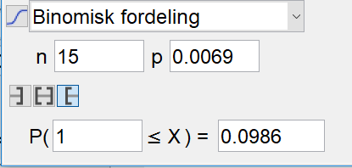 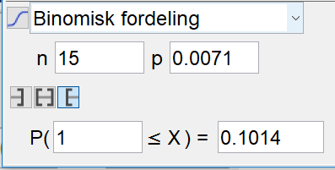  
     
    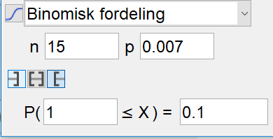
2. Hva må forventningsverdien til  være for at kravet i oppgave c) skal bli oppfylt?  
   Vi prøver oss frem i sannsynlighetskalkulatoren i GeoGebra. Vi finner at ved en forventningsverdi på 252,37 g blir sannsynligheten 0,70 %.  
     
   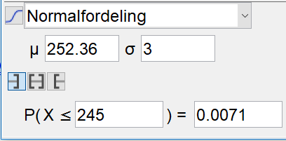 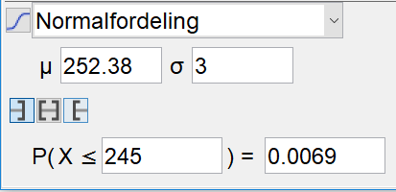  
     
    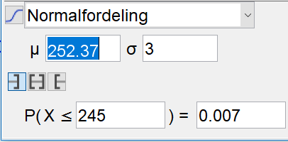  
     
   For at sannsynligheten høyst skal være 0,70 % må forventningsverdien  
   være 252,37 gram.

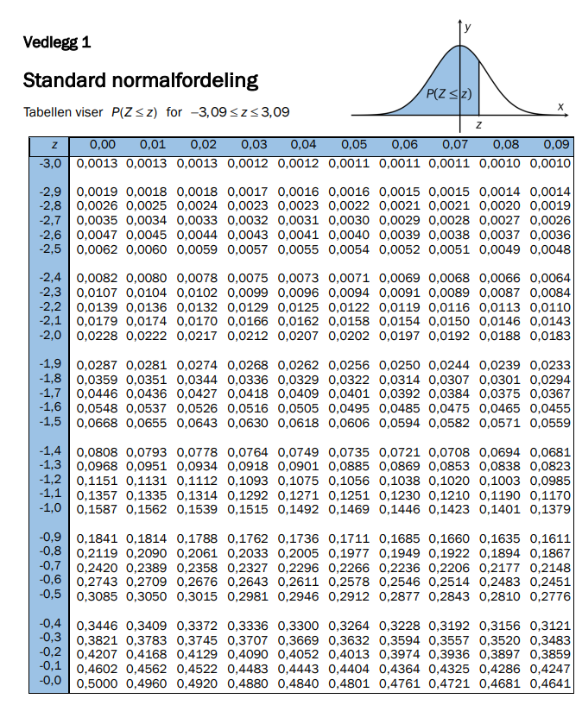

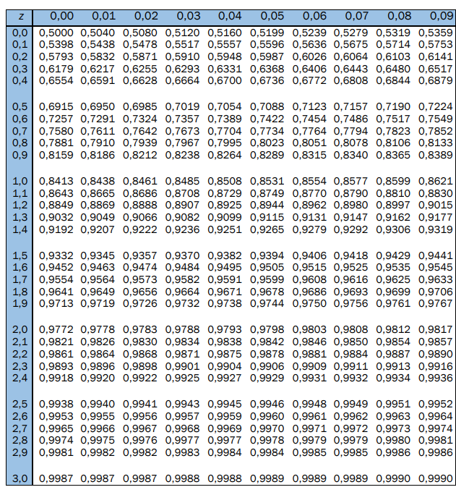

**Kilder for bilder, tegninger osv.**

* Andre bilder, tegninger og grafiske framstillinger: Utdanningsdirektoratet